“黑色”CH341编程器3.3伏修改（简单）

调整电压的原因：

该编程器的“黑色”版本配备了一个3.3伏电压调节器，可降低来自USB插座的5伏电压。
ZIF插座的VCC电压为3.3伏，但CH341A和引脚电压为5伏，大多数情况下不会产生任何后果。
但它可能会导致少数不耐电压的部件出现故障。（例如cFeon、XTX、XMC Spi闪存）。
还有一些部件不能在3.3伏电压下工作，必须提供5伏电压。
本文件将指导您修改我们的编程器，使其具有双可选电压，3.3和5伏。

完成后：
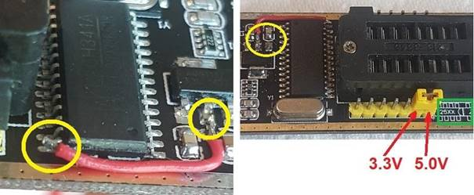
需要5V电压时，只需按图所示插上黄色跳线帽。
3.3V修改：小心地将引脚28从CH341A上焊起，

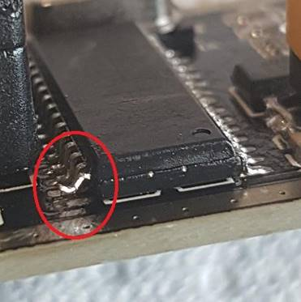
在凸起引脚28和3.3V调节器中心引脚之间焊接一根飞线。
!!! 请勿将3.3V连接到CH341的引脚9，否则CH341将在选择5.0v中烧坏！！！
